项目二 配电系统的检修

任务一 高压配电盘及高压配电认识
授课课程 | 新能源汽车动力电池及管理系统检修 |  | 建议课时 | 8课时
授课内容 | 任务一 高压配电盘及高压配电认识 |  | 授课对象 | 新能源汽车运用与维修班级
授课专业 | 新能源汽车运用与维修专业 |  | 授课地点
选用教材
教学目标
知识目标 |  | 能力目标 |  |  | 素质目标
1.掌握电动汽车高压部件的组成  2.掌握高压配电箱的结构  3.理解配电电缆的结构 |  | 1.按照高压安全操作规范拆取高压连接器  2.按照高压安全操作规范拆取高压线束  3.按照高压安全更换高压保险丝 |  |  | 1.在操作过程中树立高压安全意识  2.培养学生的团队协作意识
教学重难点
1.教学重点：蓄电池的类型与特点
2.教学难点：动力蓄电池模组的结构
教学方法
讲授法、讨论法、案例法；通过系统介绍引发学生兴趣，给出资料学生获取信息，然后应用所获信息解决问题。
教学资源
PPT课件、微课视频、实训设备、实训工单、练习题、思政内容等。
教学实施过程
1.课前准备
多媒体教室、教学课件、教学设备等。
2.教学内容

1.电动汽车高压部件的组成
电动汽车高压部件包括动力电池、驱动电机、高压配电箱（PDU）、电机控制器、车载充电机（OBC）、电动压缩机、DC-DC转换器、PTC加热器和高压线缆等。
- 动力蓄电池
作用：存储和提供车辆运行所需的电能，与传统燃油车上的燃油箱相当。确保车辆能够继续正常运行电能。
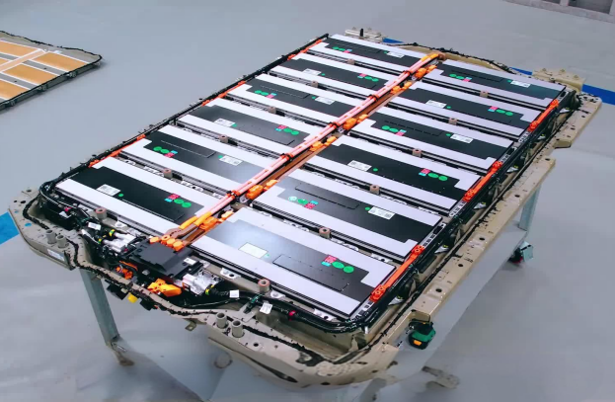
- 车载充电机OBC
作用：补充动力蓄电池能量，负责将外部电源的电能转换并传输给电动汽车的动力蓄电池，确保车辆能够持续运行。
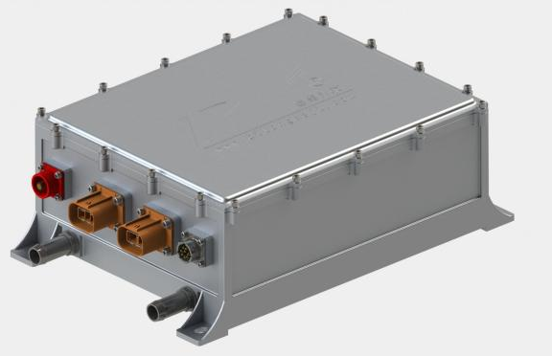
- 电机控制器（MCU）
作用：将高压直流电转为交流电，并与整车上其他模块进行信号交互，实现对驱动电机的转速、转动方向等进行有效控制。
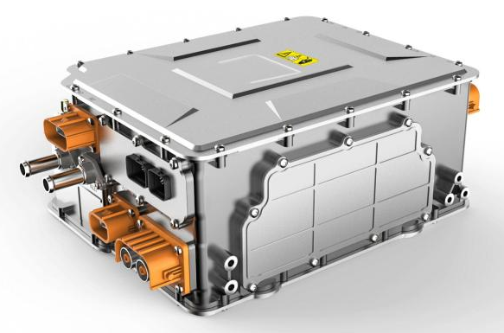
- DC/DC
作用：负责将高压直流电转换为低压直流电，给抵押蓄电池充电盒车辆运行时给全车低压用电器供电。
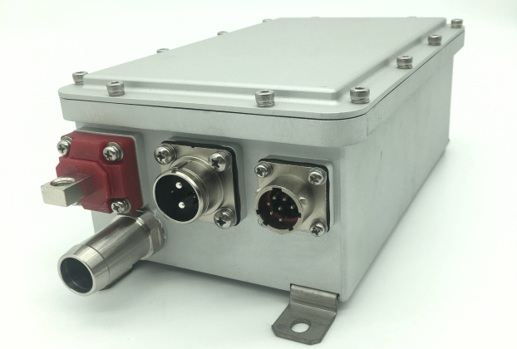
随着汽车制造的发展，电子采取集成化，OBC、DC/DC常和电机控制器集成于一体。
- 电动压缩机
作用：空调制冷的核心部件。其将控制器、电机、压缩装置集成在一起，称为电动压缩机。
- PTC加热器
作用：空调制暖系统的核心部件。电子电热部件。

2.高压配电（PDU）
汽车上电，动力电池高压电进入高压配电盒（PDU），然后高压配电盒根据驾驶员指令，对高压电进行分配给需要的系统。
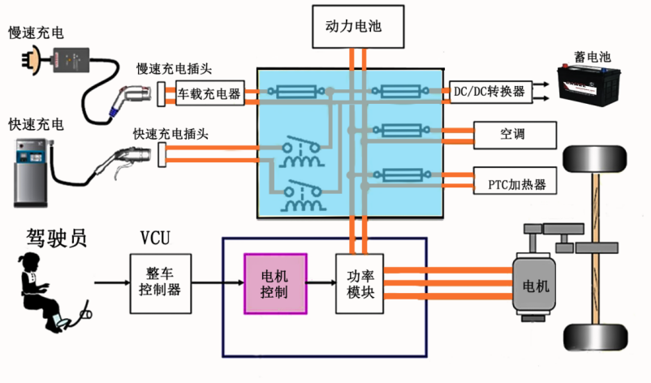
作用：高压电源分配，由一些高压接触器，高压保险丝以及高压铜排组成。
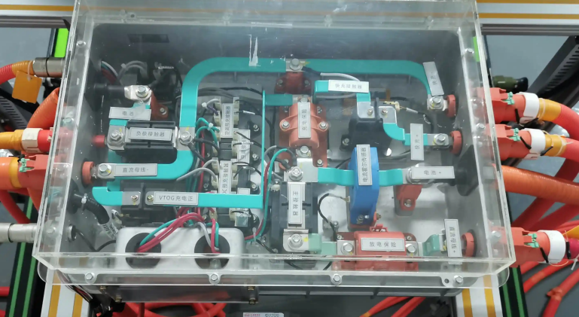
- 高压电缆
结构组成
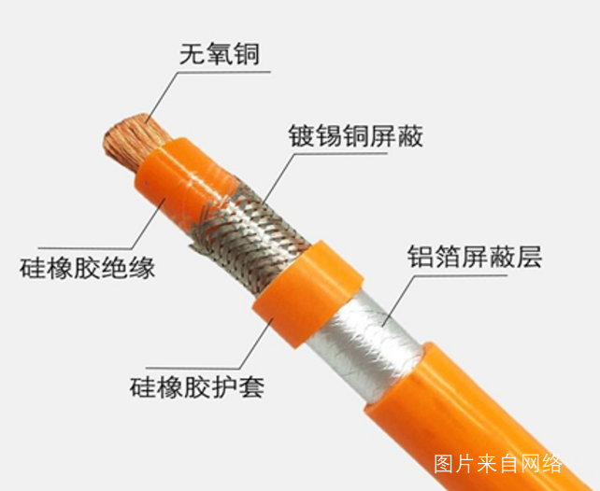
任务实施
- 高压插接器的拆装
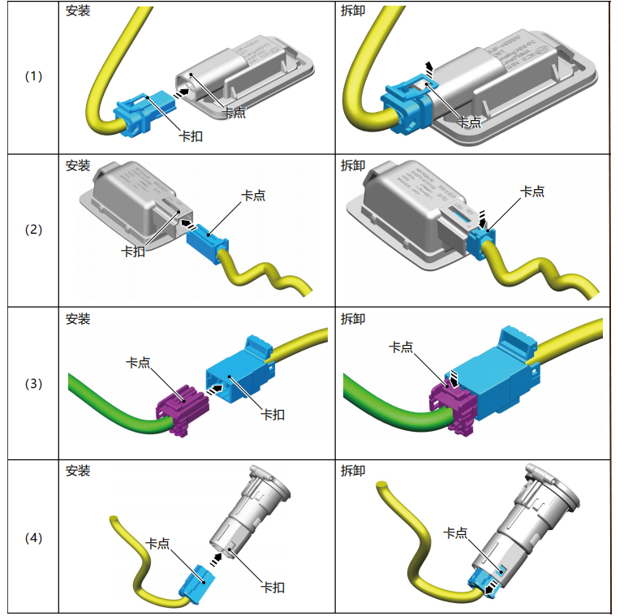
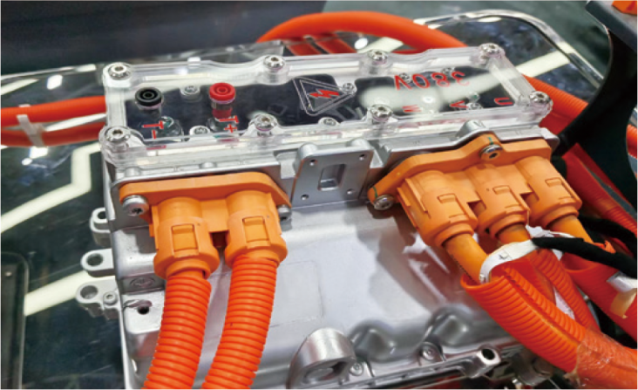
- 高压保险丝的更换
1）穿戴好高压防护设备。
2）关闭点火开关，并断开低压蓄电池电源。
3）拆下线束端子，如图2-1-11所示。
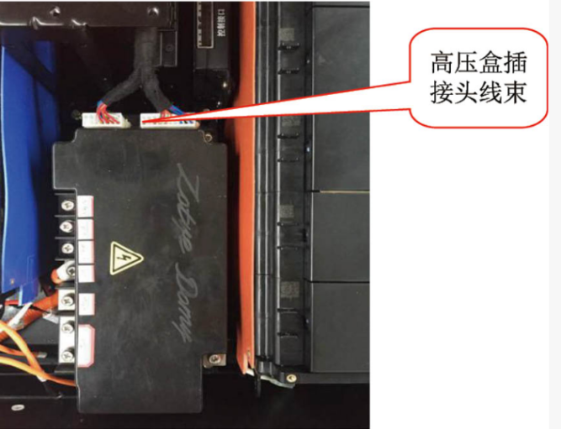
- 拆下高压连接件，如图2-1-12所示。拆下端盖
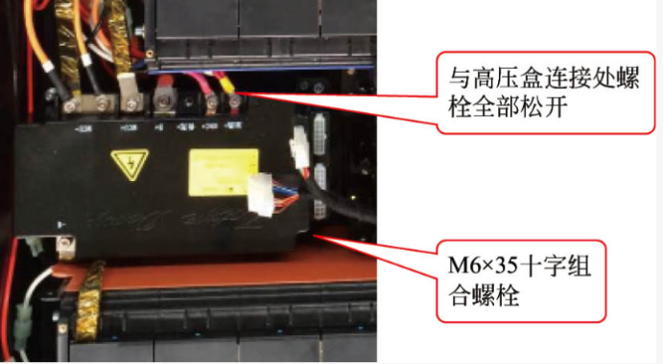
5）拆下保险，如图2-1-13所示。
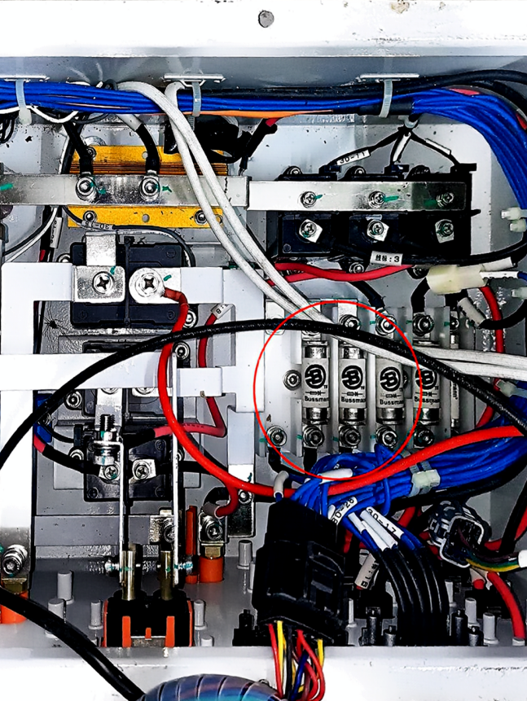

3.课后拓展
（1）学员的课后体会
（2）课后练习题
（3）预习新课程

任务二 互锁控制的检修
授课课程 | 新能源汽车动力电池及管理系统检修 |  | 建议课时 | 8课时
授课内容 | 任务二 互锁控制的检修 |  | 授课对象 | 新能源汽车运用与维修班级
授课专业 | 新能源汽车运用与维修专业 |  | 授课地点
选用教材
教学目标
知识目标 |  | 能力目标 |  |  | 素质目标
1.掌握高压互锁的定义  2.掌握高压互锁的结构  3.掌握高压互锁的控制 |  | 1.高压互锁的结构认知  2.高压互锁的故障检修 |  |  | 1.在操作过程中树立高压安全意识  2.培养学生的团队协作意识
教学重难点
1.教学重点：蓄电池的类型与特点
2.教学难点：动力蓄电池模组的结构
教学方法
讲授法、讨论法、案例法；通过系统介绍引发学生兴趣，给出资料学生获取信息，然后应用所获信息解决问题。
教学资源
PPT课件、微课视频、实训设备、实训工单、练习题、思政内容等。
教学实施过程
1.课前准备
多媒体教室、教学课件、教学设备等。
2.教学内容

1.高压互锁定义
高压互锁是一种通过低压信号实时监测高压回路连接状态的安全机制，旨在确保新能源汽车高压系统的完整性和安全性。
高压互锁的作用有以下几个方面：
（1）实时监测高压回路完整性：通过低压信号检测高压连接器、线束等部件的松动或脱落，提前预警并采取保护措施，避免因虚接或断路导致的高压断电事故。
（2）防止电弧危害：在插拔高压连接器时，通过设计互锁端子与高压端子的物理长度差异（互锁端子后接、先断），避免高压电直接暴露产生拉弧现象，降低人员触电或设备损坏风险。
（3）人为误操作防护：若在高压系统运行中人为断开连接，系统会立即切断高压电源并报警，防止因操作失误引发安全事故。

2.高压互锁结构
1）连接器互锁
高压插头中，高压电源端子的物理长度长于互锁端子，确保连接时高压先导通、互锁后导通；断开时互锁先断开、高压后断开。若插接器不能完好的插接或断开，则完好后高压电器一侧的互锁端子处于断开状态。
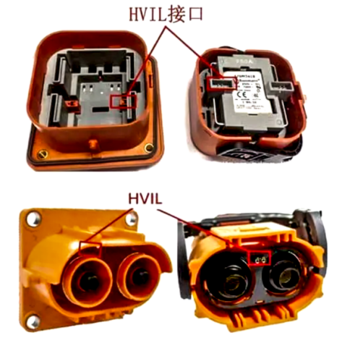
2.高压电器护盖保护开关
为了保证高压电器维修的安全，在高压电器上装有互锁开关，如图2-2-2所示。
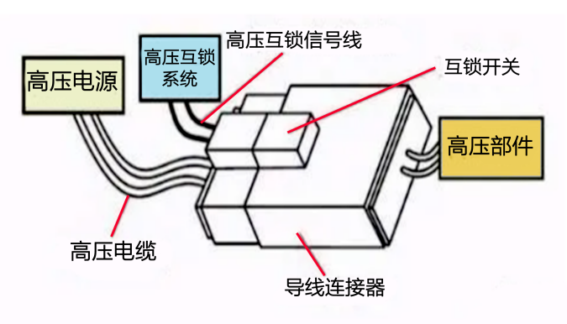

3.高压互锁原理
新能源汽车高压互锁原理是一种安全机制，旨在确保高压系统中任何潜在的电气连接问题能够被迅速且安全地检测并处理。其工作原理简述如下：
动力电池包是高压回路的动力来源，同样给低压回路提供一个检测用电源，低压信号沿着闭合的低压回路进行传递。低压信号传递过程中一旦信号中断，就可以说明某一个高压连接器出现松动或者脱落。电动汽车高压互锁回路端子和高压互锁回路端子互锁与断开原理。
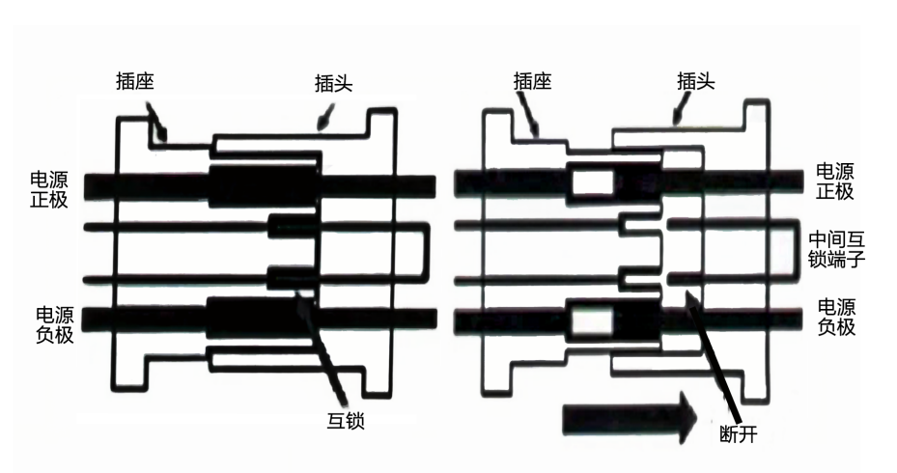
高压互锁插头中高压电源的正、负极端子物理长度比中间互锁端子长，故当连接高压插头插合时，高压插头的电源端子先于中间互锁端子插合；断开高压插头时，中间互锁端子同样先于高压电源的正、负极端子脱开，从而避免了高压环境下拉弧的产生。采用低压导线作为高压互锁装置中的信号线，信号线与高压电源线并联在高压线束护套管内，通过这种方式将所有高压部件串联起来形成闭合回路。除此，高压互锁装置内还配备了行程开关，用于检测高压部件盖板是否可靠关闭 。同时，还有用于触发断电信号的车辆碰撞和翻转信号监测装置，从而确保在短时间内高压回路断开，并将汽车高压部件电容端的电压通过放电回路短时间内放掉，保证整车安全。
任务实施：
高压互锁故障
1.故障现象
车辆动力丢失，系统故障灯亮，无法上电，仪表无READY显示，诊断仪读码有关于高压互锁的故障码。
- 故障原因
高压互锁开关失效、端子退针开路 、互锁端子对地短路、高压插接件未插到位、
另外连接不良、温度过高、线路短路等均可能导致高压互锁故障。碰撞可能引发高压线路短路或脱落，触发碰撞开关，导致故障。
3.故障诊断
（1）故障码读取与初步分析 使用诊断仪读取故障码（如VCU或BMS报出的P0A0A11、高压互锁超时等），优先根据代码定位故障模块（如动力电池、电机控制器、充电机等）。
若无故障码，需考虑偶发故障或线路接触不良，需结合物理检查与动态测试 2。
- 物理检查与排除法
高压插件检查：依次检查所有高压连接器（如PTC、DC/DC、充电机、电池包等）是否插接牢固，确认互锁端子无弯曲、断裂或退针。
线束状态：观察高压线束（橙色）外观是否破损、变形，重点排查底盘磕碰或安装不当导致的线束损伤。
盖板与开关：检查高压控制盒盖板是否关闭到位，互锁开关是否因设计或安装问题无法闭合。
（3）电路检测
电压/电阻测试：使用万用表测量互锁回路电压。正常状态下，插接时互锁端子应输出低电位（如0V），断开时显示高电位（如12V）。
分段测量回路电阻，若某段电阻异常（如无穷大或对地短路），可定位故障点（如端子退针或线束破损）。
波形检测（PWM检测）：通过示波器检测控制器发送的方波信号是否完整，判断回路中是否存在断路或干扰。
（4）部件与内部检测
若外部线路正常，需排查高压部件内部故障（如动力电池内部互锁回路异常、电机控制器PEU线路损坏）。使用绝缘检测仪验证高压部件绝缘性能，避免因漏电引发误报 。

3.课后拓展
（1）学员的课后体会
（2）课后练习题
（3）预习新课程

任务三 绝缘安全的检测
授课课程 | 新能源汽车动力电池及管理系统检修 |  | 建议课时 | 8课时
授课内容 | 任务三 绝缘安全的检测 |  | 授课对象 | 新能源汽车运用与维修班级
授课专业 | 新能源汽车运用与维修专业 |  | 授课地点
选用教材
教学目标
知识目标 |  | 能力目标 |  |  | 素质目标
1.新能源汽车绝缘检测的要求  2.新能源汽车绝缘检测的方式和等级 |  | 1.兆欧表的使用  2.新能源汽车绝缘故障的检测 |  |  | 1.在操作过程中树立高压安全意识  2.培养学生的团队协作意识
教学重难点
1.教学重点：新能源汽车绝缘检测的要求
2.教学难点：新能源汽车绝缘检测的方式和等级
教学方法
讲授法、讨论法、案例法；通过系统介绍引发学生兴趣，给出资料学生获取信息，然后应用所获信息解决问题。
教学资源
PPT课件、微课视频、实训设备、实训工单、练习题、思政内容等。
教学实施过程
1.课前准备
多媒体教室、教学课件、教学设备等。
2.教学内容

1.高压绝缘要求
新能源汽车高压绝缘要求涉及多个方面，包括绝缘电阻、接触防护、漏电流/电压限制、绝缘监控等。

2.绝缘监测原理
为了防止纯电动汽车高压漏电，保护乘客、维修人员等不受高压电的伤害，BMS需要实时检测高压电路的绝缘性能。

BMS设计有高压漏电监测设备。高压漏电检测设备的电路来检测动力蓄电池内部总正接触器、总负接触器与底盘的绝缘电阻。
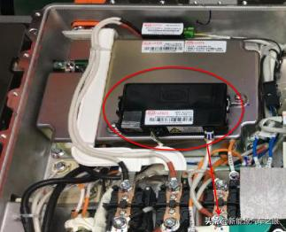
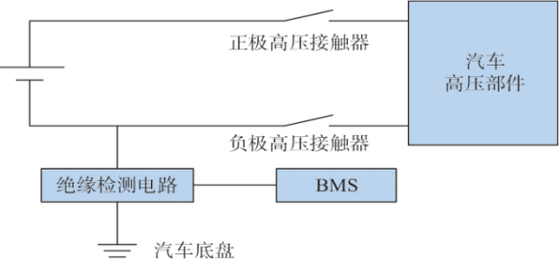
若检测高压绝缘电阻低于安全值，BMS会通过降低动力蓄电池输出功率、切断高压电路等措施避免漏电引起的触电事故，并通过VCU使仪表点亮警告灯或文字提示，漏电数据判定见表2-1。
R：高压回路正极或负极对车身地等效绝缘电阻值 | 漏电状态 | 措施
R>500Ω/V | 正常 | 无
100Ω/V<R≤500Ω/V | 一般漏电报警 | 仪表灯亮，报动力系统故障
R<100Ω/V | 严重漏电报警 | 行车中 | 仪表灯亮，断开主接触器、分压接触器、动力蓄电池内正极接触器和负极接触器
R<100Ω/V | 严重漏电报警 | 停车中 | 1、禁止上电；  2、仪表灯亮，报动力系统故障
R<100Ω/V | 严重漏电报警 | 充电中 | 1、断开交流充电接触器、分压接触器、动力蓄电池内正极接触器和负极接触器；  2、仪表灯亮，报动力系统故障

3.绝缘检测电路
以秦EV漏电检测为例，介绍漏电检测。秦EV漏电传感器安装在充配电总成内，通过动力总线与连接整车控制器、仪表、BMC、电机控制器、网关等。当漏电传感器检测到漏电故障后，仪表指示灯点亮、BMC控制正、负极接触器高压断电。
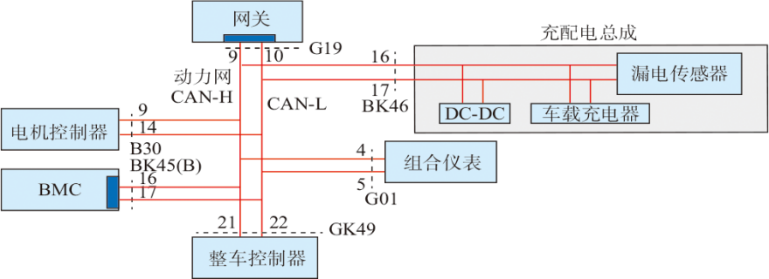
任务实施：
- 兆欧表

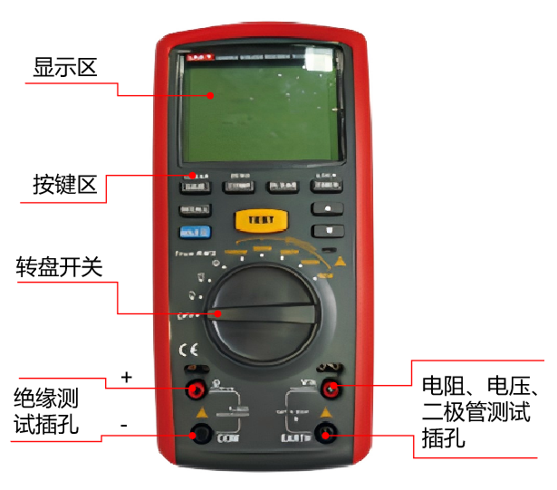

兆欧表通过施加电压于被测组件，以测量其相对于外壳的绝缘电阻。在测量过程中，根据选定的电压等级，向被测组件和外壳施加相应级别的电压。例如，若选定1000V直流档位，兆欧表将对被测组件和外壳施加1000V直流电压，进而通过检测流经的电流大小来评估其绝缘性能。
兆欧表的使用方法
- 插表笔 将红色表笔插入“V”插孔（红色孔），黑色表笔插入“EARTH”插孔（黑色孔）。
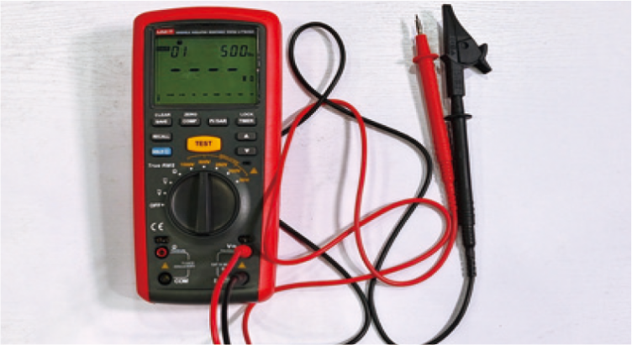
- 选档位 将转盘开关旋转至INSUATION（绝缘电阻区）然后选择您需要的测试电压。
- 验表 将红表笔和黑表笔相接，按下“TEST”按钮，读数应为“0”，若不为零，证明兆欧表读数不准确。
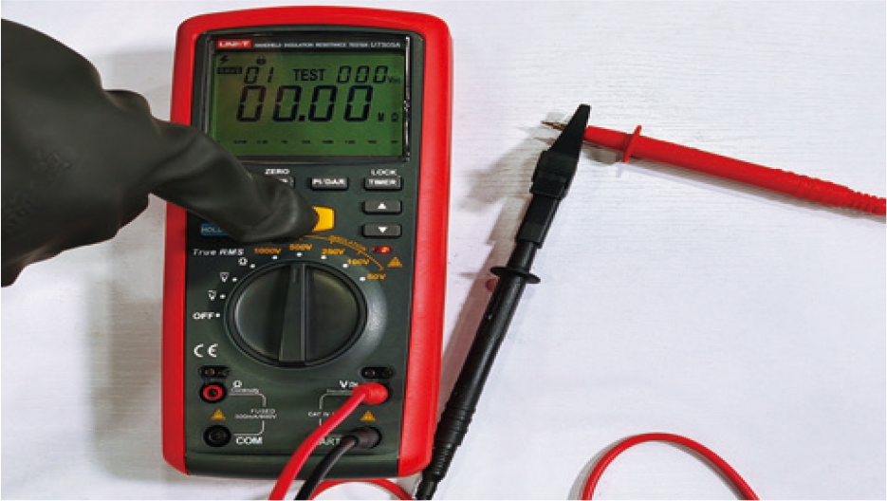
- 将表笔并联到待测电路 一般将黑表笔接所测部件的外壳，红表笔接所测部件高压连接部分。
- 测量 按下“TEST”按钮，然后从显示屏主显示区读出当前电阻值，如图2-3-8所示。
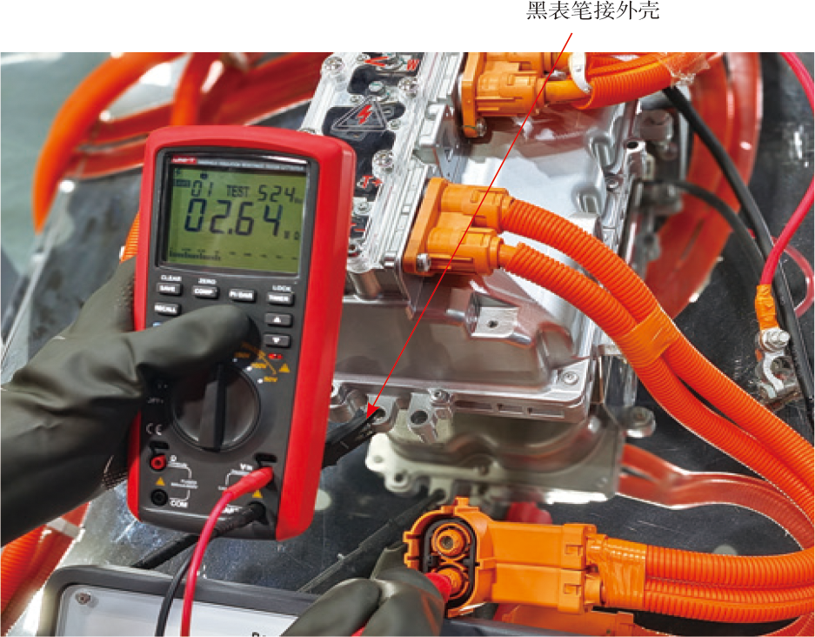
- 高压部件的绝缘检测
高压漏电的位置包括动力蓄电池组漏电、动力蓄电池输出控制单元漏电、电缆漏电、配电盒漏电、车载充电机漏电、DC/DC漏电、电动压缩机漏电、PTC漏电、电机控制器及电机漏电。

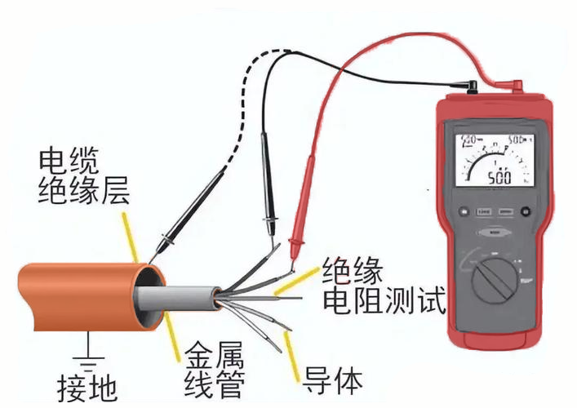
电缆绝缘测量

3.课后拓展
（1）学员的课后体会
（2）课后练习题
（3）预习新课程

